**Муниципальная газета Веретейского сельского поселения**

**№ 5 (113) 21 июня 2019 года**

**Учредитель - администрация Веретейского сельского поселения**

**МУНИЦИПАЛЬНЫЙ СОВЕТ**

**ВЕРЕТЕЙСКОГО СЕЛЬСКОГО ПОСЕЛЕНИЯ**

**Некоузский муниципальный район Ярославская область**

**__________________________________________________________________**

**Р Е Ш Е Н И Е**

от 17.06.2019 г. № 207

О назначении выборов депутатов Муниципального Совета

Веретейского сельского поселения Некоузского

муниципального района Ярославской области четвертого созыва

В соответствии со статьей 10 Федерального закона от 12 июня 2002 года № 67-ФЗ «Об основных гарантиях избирательных прав и права на участие в референдуме граждан Российской Федерации», пунктами 2, 3 и 7 статьи 11 Закона Ярославской области от 2 июня 2003 года № 27-з «О выборах в органы государственной власти Ярославской области и органы местного самоуправления муниципальных образований Ярославской области», статьями 11 и 21 Устава Веретейского сельского поселения Некоузского муниципального района Ярославской области, Муниципальный Совет Веретейского сельского поселения

РЕШИЛ:

1. Назначить выборы депутатов Муниципального Совета Веретейского сельского поселения Некоузского муниципального района Ярославской области четвертого созыва на 08 сентября 2019 года.

2. Опубликовать настоящее Решение в районной газете «Вперед» и периодическом печатном издании «Наш Вестник», распространяемом в Веретейском сельском поселении, не позднее, чем через пять дней со дня его принятия, разместить на официальном сайте поселения.

3. Направить настоящее Решение в территориальную избирательную комиссию Некоузского района.

4. Контроль за исполнением настоящего Решения оставляю за собой.

5. Настоящее Решение вступает в силу со дня его официального опубликования.

Глава

Веретейского сельского поселения Т.Б. Гавриш

**УВАЖАЕМЫЕ ЖИТЕЛИ И ГОСТИ ПОСЕЛКА БОРОК!**

 **Приглашаем вас принять участие в праздничных мероприятиях,**

**посвященных Дню поселка Борок!**

**Программа Дня поселка БОРОК 29 июня 2019г.**

**Ихтиологический канал**

07:00 – Открытые соревнования по любительскому лову рыбы

«Борковская рыбалка - 2019»

**Центральная площадь**

09:15 – «Общеборковская зарядка» – флеш-моб для всех

09:30 – Легкоатлетический кросс памяти Д. Густилина

9.30 - 9.45 – регистрация участников

9.50 - 12.00 – соревнования

10.30 – Игры, конкурсы, танцевальный флеш-моб с аниматорами

Фиксиками, а также запуск мыльных пузырей

11:00 – Выставка «Лавка мастеров», с проведением мастер-класса по изготовлению поделок

11:00 – Фотовыставки «В объективе театр»

11:00 – Выставка «Льняное лето», музей Ф.Г. Солнцева

12:00 – Парад колясок «Театр – это сказка»

13:00 – Торжественное открытие праздника «Уголок России – отчий дом!»

(возложение цветов к бюсту И.Д. Папанина, чествование Почетных граждан и других номинантов, концерт участников художественной самодеятельности)

16:00 – Концерт солистов, лауреатов международных конкурсов Маргариты Белозеровой и Андрея Петрова (г. Ярославль) и танцевального дуэта «Коррида»

**Футбольное поле, корт**

20:00 – 23:00 29.06.19 – Дискотека

23:00 29.06.2019 – Фейерверк

**Борковский ДК**

23:00 – Дискотека

**Праздничные концерты**

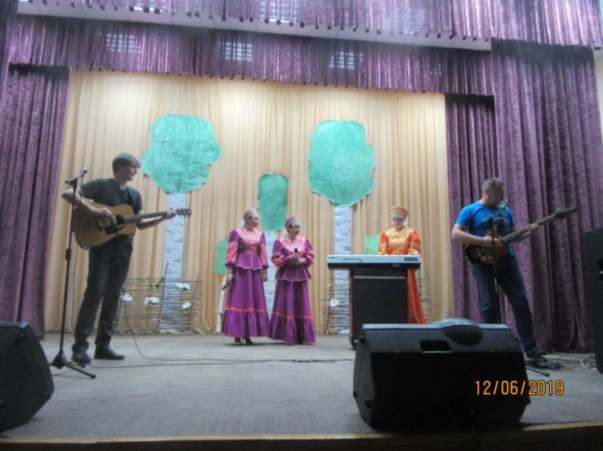 День России — это большой патриотический праздник, символ национального единения и гражданского мира. В этот день по всей стране проходит большое количество торжественных мероприятий.

В Домах культуры Веретейского сельского поселения прошли праздничные концерты, посвященные Дню России. 12 июня в Борковском ДК в программе «Процветай, моя Россия!» выступили солисты Ольга Левашова, Ирина Микрякова, Никита Касьянов. Постоянные артисты Анна Куликовская, Евгений Яковлев и Екатерина Щедрова показали оригинальные театрализованные зарисовки. Новыми песнями порадовала зрителей хоровая группа «Кумушки». Аплодисментами встретили полюбившийся многим вокально-инструментальный ансамбль в составе Никиты Касьянова, Владимира Бурова, Анны Куликовской. По просьбам зрителей песню «Фантазер» исполнил Владимир Буров. Группы из младших школьников исполнили три чудесных номера, подготовленных руководителем танцевального кружка Полиной Старцевой. Благодарные зрители тепло встречали каждое выступление артистов.

15 июня жителей и гостей порадовали артисты Марьинского ДК программой «Тебе, Россия, наши песни!». В зале с обновленной шикарной драпировкой сцены, новыми креслами стало очень красиво и уютно. Это было осуществлено за счет субсидий Федерального бюджета на обеспечение развития и укрепления материально-технической базы домов культуры в населенных пунктах с числом жителей до 50 тысяч человек. Поздравить с праздником приехала заместитель главы Некоузского муниципального района Наталья Птушкина. Зал был полон, песни солистов Елены Баскаковой, Ирины Светличной, Елены Салтыковой, Любови Геджюнас, Елены Беляевой, Анны Смирновой исполнялись под бурные аплодисменты зрителей. Ведущая Людмила Зубова приглашала на сцену и детей, и взрослых, которые просто удивляли своими артистическими способностями, как в пении, так и в танцах.

Замечательно, что в наших селах столько талантливых людей. Удивило то, что почти каждому исполнителю зрители преподносили букеты цветов, как оказалось, такая традиция существует здесь давно.

**Татьяна Сметанина, фото автора**

**Я живу в России**

Так называлась игровая программа, посвященная Дню России, на которую пришли ребята в Марьинский ДК 13 июня.

В этот день ребята отправились в путешествие по станциям: «Флаг и герб России», «Гимн России», «Моя родина – Россия», «Русские пословицы», «Русские загадки», «Русские сказки», «Русские игры», «Русские песни», «Русская армия», «Самые знаменитые русские».

Мальчишки и девчонки с удовольствием отвечали на вопросы викторины, участвовали в веселых конкурсах и играх, отгадывали загадки о русском быте, подбирали однокоренные слова к слову Родина, вспоминали русские народные сказки, пословицы и песни.

В завершение программы все ребята получили сладкие призы.

**Зубова Л.А.**

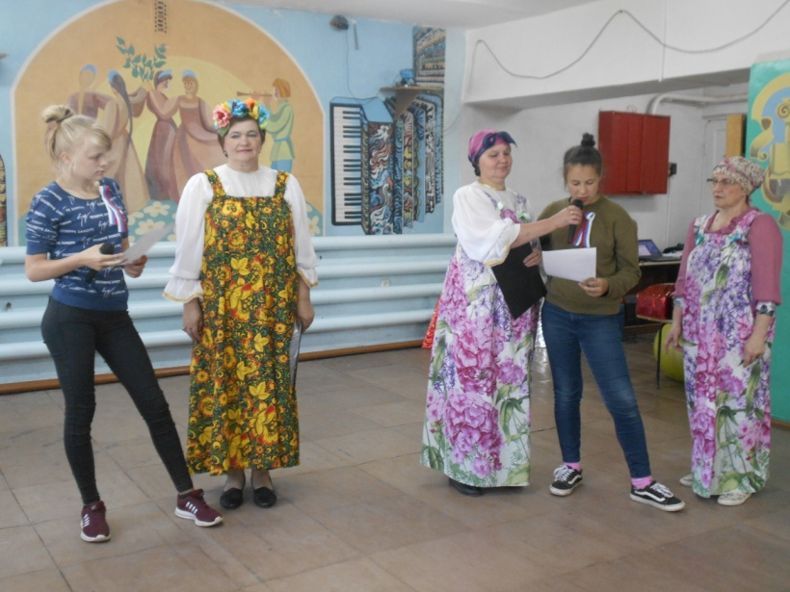

# ДЕТСКИЙ ЛЕТНИЙ ОТДЫХ

Дети с нетерпением ждали начала лета. Ведь это не просто приход тепла и возможность для отличного отдыха, это настоящий праздник, так как наступили долгожданные и длительные каникулы.

В первый летний день, в крупных населенных пунктах Веретейского сельского поселения прошли мероприятия, посвященные Дню защиты детей. В этот праздник, главными действующими лицами стали маленькие виновники торжества.

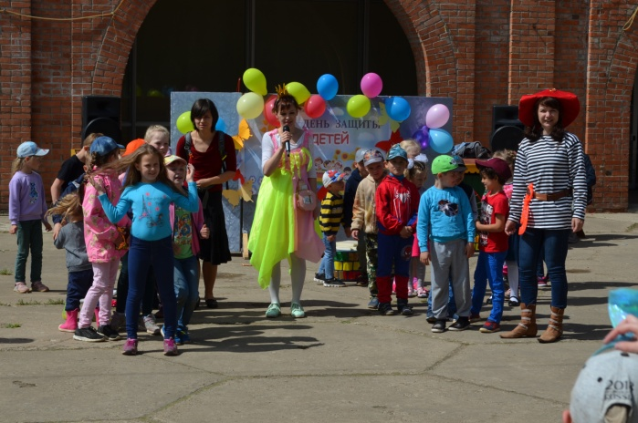

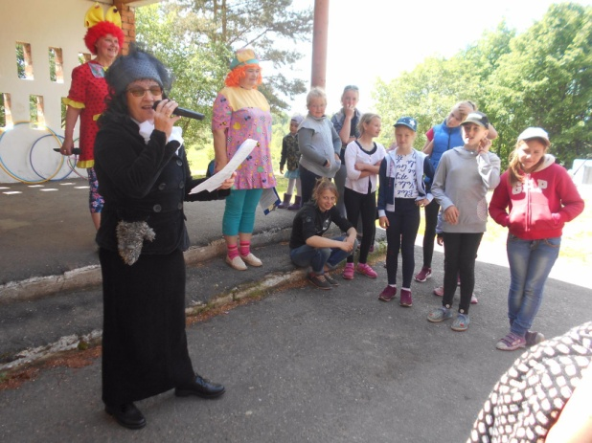

п. Борок «Улица радости» с. Марьино «Мы играем, отдыхаем, лето красное встречаем!»

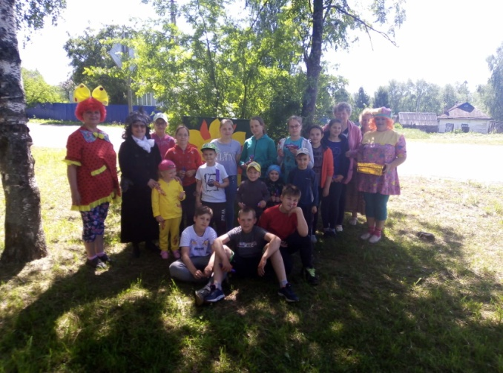

с. Лацкое «Мы лето красное встречаем»

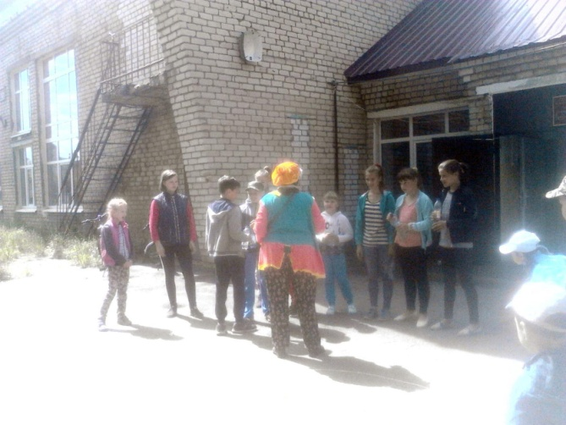

с. Веретея «Сколько у солнышка лучиков!»

В начале июня в Домах культуры проведены игровые познавательные мероприятия, приуроченные к дню рождения А.С. Пушкина: п. Борок – «Свет гения летит через века», с. Марьино – «Я в гости к Пушкину спешу», с. Веретея - «Сказка - ложь, да в ней намек».

В крупных населенных пунктах прошли праздничные концерты посвященные Дню России.

В летний период работает традиционная детская площадка «Сто затей для детей». Как и в прошлые года сотрудники домов культуры разработали комплекс мероприятий, как для помещений, так и для забав на свежем воздухе возле ДК.

Консультант по социальной политике и туризму Н.В. Врублевская

**МУНИЦИПАЛЬНЫЙ СОВЕТ**

**ВЕРЕТЕЙСКОГО СЕЛЬСКОГО ПОСЕЛЕНИЯ**

**Некоузский муниципальный район Ярославская область**

**__________________________________________________________________**

**Р Е Ш Е Н И Е**

от 17.06.2019 г. № 208

Об утверждении Порядка возмещения

старосте населенного пункта

Веретейского сельского поселения расходов,

связанных с осуществлением его деятельности

В соответствии с Федеральным законом от 06.10.2013 № 131-ФЗ «Об общих принципах организации местного самоуправления в Российской Федерации», **законом Ярославской области от 20.12.2018 № 84-з «Об отдельных вопросах статуса старост сельских населенных пунктов в Ярославской области»**

Муниципальный Совет Веретейского сельского поселения

РЕШИЛ:

1. Утвердить Порядок возмещения старосте населенного пункта Веретейского сельского поселения расходов, связанных с осуществлением его деятельности (Приложение № 1).

2. Настоящее Решение вступает в силу с момента подписания.

3. Контроль за исполнением настоящего Решения возложить на заместителя Главы Администрации Маковкина А.В.

Глава

Веретейского сельского поселения Т.Б. Гавриш

Приложение № 1

к Решению от 17.06.2019 г. № 208

**Порядок возмещения старосте населенного пункта Веретейского сельского поселения расходов, связанных с осуществлением его деятельности**

1. Настоящий Порядок разработан в соответствии с Федеральным законом от 06.10.2003 № 131-ФЗ «Об общих принципах организации местного самоуправления в Российской Федерации», **законом Ярославской области от 20.12.2018 № 84-з «Об отдельных вопросах статуса старост сельских населенных пунктов в Ярославской области».**

2. Возмещение расходов старостам сельских населенных пунктов Веретейского сельского поселения производится на основании письменного заявления старосты населенного пункта, а также документов, подтверждающих понесенные расходы.

3. Письменное заявление старосты населенного пункта регистрируется в журнале входящей корреспонденции и передается заместителю Главы Администрации на рассмотрение для принятия решения.

4. В течение 5 рабочих дней принимается решение о возмещении расходов старосте сельского населенного пункта Веретейского сельского поселения. О принятом решении староста населенного пункта уведомляется в письменной форме.

5. Возмещение расходов старостам сельских населенных пунктов Веретейского сельского поселения осуществляется из средств бюджета Веретейского сельского поселения в соответствии с письменной заявкой должностного лица Администрации Веретейского сельского поселения о выполнении поручения.

6. Возмещение расходов производится ежеквартально (за три месяца) до 15 числа месяца, следующего за отчетным кварталом в размере, не превышающем:

- 5000 рублей за использование общественного транспорта, личных транспортных средств;

- 1000 рублей за использование средств связи;

- 200 рублей на приобретение канцелярских товаров.

7. Денежная компенсация за 4-й квартал выплачивается не позднее 20 декабря текущего финансового года.

8. Для осуществления возмещения расходов, старосты сельских населенных пунктов не позднее 5 числа месяца, следующего за отчетным кварталом, предоставляют в Администрацию Веретейского сельского поселения отчеты о проделанной работе и отчеты о затратах, связанных с осуществлением их деятельности (Приложение 1).

9. Заместитель Главы Администрации на основании проверенных отчетов ежеквартально готовит проект Распоряжения о возмещении расходов старостам сельских населенных пунктов Веретейского сельского поселения.

10. Главный бухгалтер Администрации на основании Распоряжения один раз в квартал производит возмещение расходов старостам сельских населенных пунктов Веретейского сельского поселения.

Приложение 1

ОТЧЕТ

о затратах, связанных с осуществлением деятельности ________________________________________________

(ФИО старосты и название сельского населенного пункта)

за «_________________» 20 ___ г. (квартал)

|  |  |  |
| --- | --- | --- |
| № | Наименование расходов | Сумма рублей в квартал |
| 1 | Использование общественного транспорта, личных транспортных средств |  |
| 2 | Использование средств связи |  |
| 3 | Приобретение канцелярских товаров |  |
|  | Итого: |  |

Дата ________________ Подпись ____________________

**Памятка о безопасности на водоёмах в летний период**

С наступлением долгожданного лета сотни людей устремляются на отдых к водоемам. Вода — добрый друг и союзник человека, помогающий получить максимум удовольствия от отдыха и укрепить здоровье. Но в то же время она не терпит легкомысленности и может являться источником повышенной опасности. Последствия легкомысленного поведения будут самыми тяжелыми. Чтобы их избежать, каждый человек должен знать элементарные правила безопасности на воде.

Помните: купание в нетрезвом виде может привести к трагическому исходу!

При купании недопустимо:

1. Плавать в незнакомом месте, под мостами и у плотин.

2. Нырять с высоты, не зная глубины и рельефа дна.

3. Заплывать за буйки и ограждения.

4. Приближаться к судам, плотам и иным плавательным средствам.

5. Прыгать в воду с лодок, катеров, причалов.

6. Хватать друг друга за руки и ноги во время игр на воде.

Избегайте употребление алкоголя до и во время нахождения в воде или у береговой линии. Алкоголь ухудшает чувство равновесия, координацию движений и самоконтроль.

Не умеющим плавать купаться только в специально оборудованных местах глубиной не более 1-2 метра!

Категорически запрещается купание на водных объектах, оборудованных предупреждающими аншлагами «КУПАНИЕ ЗАПРЕЩЕНО!»

Помните! Только неукоснительное соблюдение мер безопасного поведения на воде может предупредить беду.

УВАЖАЕМЫЕ ВЗРОСЛЫЕ, РОДИТЕЛИ, РУКОВОДИТЕЛИ ОБРАЗОВАТЕЛЬНЫХ УЧРЕЖДЕНИЙ, ПЕДАГОГИ!

Безопасность жизни детей на водоемах во многих случаях зависит ТОЛЬКО ОТ ВАС! В связи с наступлением жаркой погоды, в целях недопущения гибели детей на водоемах в летний период обращаемся к Вам с убедительной просьбой: провести разъяснительную работу о правилах поведения на природных и искусственных водоемах и о последствиях их нарушения. Этим Вы предупредите несчастные случаи с Вашими детьми на воде, от этого зависит жизнь Ваших детей сегодня и завтра.

Категорически запрещено купание:

- детей без надзора взрослых;

- в незнакомых местах;

- на надувных матрацах, камерах и других плавательных средствах (без надзора взрослых);

Необходимо соблюдать следующие правила:

- прежде чем войти в воду, сделайте разминку, выполнив несколько легких упражнений.

- постепенно входите в воду, убедившись в том, что температура воды комфортна для тела (не ниже установленной нормы).

- не нырять при недостаточной глубине водоема, при необследованном дне (особенно головой вниз!), при нахождении вблизи других пловцов.

- продолжительность купания - не более 30 минут, при невысокой температуре воды - не более 5-6 минут.

- при купании в естественном водоеме не заплывать за установленные знаки ограждения, не подплывать близко к моторным лодкам и прочим плавательным средствам.

- во избежание перегревания отдыхайте на пляже в головном уборе.

- не допускать ситуаций неоправданного риска, шалости на воде.

Если тонет человек:

- сразу громко зовите на помощь: «Человек тонет!»

- попросите вызвать спасателей и «скорую помощь».

- бросьте тонущему спасательный круг, длинную веревку с узлом на конце.

- если хорошо плаваете, снимите одежду и обувь и вплавь доберитесь до тонущего. Заговорите с ним. Если услышите адекватный ответ, смело подставляйте ему плечо в качестве опоры и помогите доплыть до берега. Если же утопающий находится в панике, схватил вас и тащит за собой в воду, применяйте силу. Если освободиться от захвата вам не удается, сделайте глубокий вдох и нырните под воду, увлекая за собой спасаемого. Он обязательно отпустит вас. Если утопающий находится без сознания, можно транспортировать его до берега, держа за волосы.

Если тонешь сам:

- не паникуй;

- сними с себя лишнюю одежду, обувь, кричи, зови на помощь.

- перевернись на спину, широко раскинь руки, расслабься, сделай несколько глубоких вдохов.

Прежде, чем пойти купаться, не забудьте взять с собой английскую булавку. Она поможет вам, если в воде начнутся судороги. Если же у вас свело ногу, а булавки при себе нет, ущипните несколько раз икроножную мышцу. Если это не помогает, крепко возьмитесь за большой палец ноги и резко выпрямите его. Плывите к берегу.

Вы захлебнулись водой:

- не паникуйте, постарайтесь развернуться спиной к волне;

- прижмите согнутые в локтях руки к нижней части груди и сделайте несколько резких выдохов, помогая себе руками;

- затем очистите от воды нос и сделайте несколько глотательных движений;

- восстановив дыхание, ложитесь на живот и двигайтесь к берегу;

- при необходимости позовите людей на помощь.

Правила оказания помощи при утоплении:

1. Перевернуть пострадавшего лицом вниз, опустить голову ниже таза.

2. Очистить ротовую полость.

3. Резко надавить на корень языка.

4. При появлении рвотного и кашлевого рефлексов - добиться полного удаления воды из дыхательных путей и желудка.

5. Если нет рвотных движений и пульса - положить на спину и приступить к реанимации (искусственное дыхание, непрямой массаж сердца). При появлении признаков жизни - перевернуть лицом вниз, удалить воду из легких и желудка.

6. Вызвать “Скорую помощь”.

Если человек уже погрузился в воду, не оставляйте попыток найти его на глубине, а затем вернуть к жизни. Это можно сделать, если утонувший находился в воде не более 6 минут.

НЕЛЬЗЯ ОСТАВЛЯТЬ ПОСТРАДАВШЕГО БЕЗ ВНИМАНИЯ (в любой момент может произойти остановка сердца).

САМОСТОЯТЕЛЬНО ПЕРЕВОЗИТЬ ПОСТРАДАВШЕГО, ЕСЛИ ЕСТЬ ВОЗМОЖНОСТЬ ВЫЗВАТЬ СПАСАТЕЛЬНУЮ СЛУЖБУ.

Помните! Только неукоснительное соблюдение мер безопасного поведения на воде может предупредить беду.

Водоемы являются опасными в любое время года. Летом они опасны при купании и пользовании плавательными средствами. Опасность чаще всего представляют сильное течение (в том числе подводное), глубокие омуты и подводные холодные ключи.

Летом на водоемах следует соблюдать определенные правила безопасного поведения.

Во-первых, следует избегать купания в незнакомых местах, специально не оборудованных для этой цели.

Во-вторых, при купании запрещается:

- заплывать за границы зоны купания;

- подплывать к движущимся судам, лодкам, катерам, катамаранам, гидроциклам;

- нырять и долго находиться под водой;

- прыгать в воду в незнакомых местах, с причалов и др. сооружений, не приспособленных для этих целей;

- долго находиться в холодной воде;

- купаться на голодный желудок;

- проводить в воде игры, связанные с нырянием и захватом друг друга;

- плавать на досках, лежаках, бревнах, надувных матрасах и камерах (за пределы нормы заплыва);

- подавать крики ложной тревоги;

- приводить с собой собак и др. животных.

Необходимо уметь не только плавать, но и отдыхать на воде.

Наиболее известные способы отдыха:

Лечь на воду спиной, расправив руки и ноги, расслабиться и помогая себе удержаться в таком положении, сделать вдох, а затем после паузы - медленный выдох.

Если во время купания свело ногу, надо позвать

на помощь, затем погрузиться с головой в воду, сильно потянуть ногу на себя за большой палец, а затем распрямить ее.

Если не имеете навыка плавания, не следует заплывать за границы зоны купания, это опасно для жизни.

**Заместитель Главы Администрации**

**Маковкин А.В.**

**Универсальные услуги связи**

(информация ПАО «Ростелеком»)

С 01.06.2019 года ПАО «Ростелеком» отменило плату за междугородные телефонные звонки с таксофонов универсальной услуги связи. Таким образом, с таксофонов можно будет бесплатно позвонить на любые номера фиксированной телефонной сети в Российской Федерации.

Услуги связи, предоставляемые с использованием таксофонов универсального обслуживания:

1. Бесплатные звонки на номера экстренных служб:

**112** – единый номер вызова экстренных оперативных служб;

**01 (101)** – МЧС (служба пожарной охраны, служба реагирования в чрезвычайных ситуациях);

**02 (102)** – служба полиции;

**03 (103)** – служба скорой медицинской помощи;

**04 (104)** – аварийная служба газовой сети.

2. Бесплатные звонки на стационарный телефон (номера фиксированной телефонной сети) для:

- местных вызовов (номер телефона);

- внутризоновых вызовов (8- код зоны нумерации – номер телефона);

- междугородних вызовов (8- код оператора - код зоны нумерации – номер телефона).

3. Платные звонки на стационарный телефон для международных вызовов.

4. Платные звонки на мобильный телефон.

**ПАО Ростелеком**

**Достойная оценка работы**

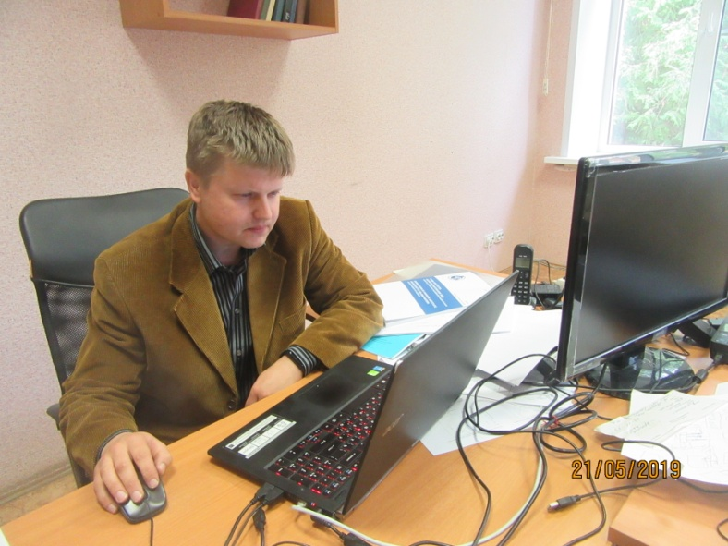

15 мая на заседании Ученого совета Института биологии внутренних вод им. И.Д. Папанина РАН директор института доктор биологических наук, профессор А.В. Крылов вручил заведующему лабораторией популяционной биологии и генетики ИБВВ РАН В.В. Крылову Свидетельство о назначении губернаторской выплаты на 2019 год за исключительный личный вклад в решение социальных проблем области. Подписано свидетельство Губернатором Ярославской области Д.Ю. Мироновым.

Вячеслав Владимирович родился в 1983 году. Научной работой начал заниматься еще в 9 классе общеобразовательной школы № 24 г. Рыбинска. После окончания факультета биологии и экологии ЯрГУ им. П.Г. Демидова проходил научно-производственную практику и обучался в аспирантуре ИБВВ РАН.

Здесь ему было предложено заняться довольно сложным для гидробиолога междисциплинарным исследованием влияния низкочастотных магнитных полей на водные организмы. Кандидатская диссертация была защищена В.В. Крыловым в 2008 г. Определяющую роль в формировании направления дальнейших исследований сыграла географическая близость двух академических учреждений: ИБВВ РАН и Геофизической обсерватории «Борок» ИФЗ РАН. Сотрудничество гидробиологов и геофизиков позволило В.В. Крылову приступить к ранее неизведанной области - экспериментальному исследованию влияния геомагнитной активности на гидробионтов. Прежде всего, была разработана и введена в эксплуатацию уникальная экспериментальная установка, которая не имеет аналогов (патент RU108640U1). Вячеслав Владимирович сумел привлечь к исследованиям специалистов из нескольких лабораторий ИБВВ РАН, различных научно-исследовательских учреждений России и провести колоссальную работу. Результаты проведенных исследований опубликованы в ведущих российских и зарубежных научных изданиях.

Результаты исследований доложены на крупных российских и зарубежных конференциях. Последние три года соискатель на регулярной основе читает курс лекций "Проблемы современной биологии" для магистрантов 2-го года обучения на факультете биологии и экологии ЯрГУ им П.Г. Демидова.

Наиболее значимым результатом исследований Вячеслава Владимировича является выяснение принципов и закономерностей влияния возмущений геомагнитного поля на биологические объекты, что вносит существенный вклад в развитие представлений о воздействии абиотических экологических факторов на организмы, относящиеся к различным таксонам. Впервые в мировой науке было получено экспериментальное подтверждение гипотезы о том, что геомагнитные бури воспринимаются живыми системами, как нарушение суточной вариации геомагнитного поля в ряду регулярных ежедневных флуктуаций, которое не согласуется с естественным циклом освещенности, что приводит к десинхронизации процессов, модулируемых разными экзогенными водителями циркадных биологических ритмов. Полученные результаты могут быть использованы для предотвращения негативных медико-биологических эффектов геомагнитной активности за счет компенсации медленных изменений геомагнитного поля во время бури в диапазоне частот до 0.001 Гц с одновременным сохранением суточных вариаций геомагнитного поля. Указанный способ, разработанный на основе данных, полученных в ходе выполнения работы, запатентован В.В. Крыловым на территории РФ (патент RU2574377C1). По оценкам научного сообщества, результаты работы соискателя имеют огромное фундаментальное и прикладное значение.

Всё это дало возможность Администрации ИБВВ РАН выдвинуть кандидатуру В.В. Крылова на соискателя губернаторской выплаты.

**Сметанина Т.Л.**

**Повышается ежемесячная выплата лицам,**

**осуществляющим уход за инвалидами**

Внесены изменения в Указ Президента Российской Федерации от 26 февраля 2013 г. № 175 «О ежемесячных выплатах лицам, осуществляющим уход за детьми-инвалидами и инвалидами с детства I группы».

Согласно внесенным изменениям ежемесячные выплаты неработающим трудоспособным лицам, осуществляющим уход за ребенком-инвалидом в

возрасте до 18 лет или инвалидом с детства I группы, родителю (усыновителю) или опекуну (попечителю) составит 10 000 рублей, тогда как в настоящее время данная выплата составляет 5500 рублей.

Изменения вступают в силу с 01 июля 2019 года.

**Прокурор Некоузского района Смирнова С.С.**

**Работодатели обязаны выделять (резервировать) и (или) создавать рабочие места для трудоустройства несовершеннолетних**

С 16.04.2019 года вступил в силу Закон Ярославской области от 02.04.2019 № 21-з «О квотировании рабочих мест для трудоустройства несовершеннолетних граждан в Ярославской области».

Согласно закона работодатели обязаны выделять (резервировать) и (или) создавать рабочие места для трудоустройства несовершеннолетних граждан в соответствии с квотой и ежемесячно представлять в государственные учреждения службы занятости населения информацию о трудоустройстве несовершеннолетних граждан на квотируемые рабочие места в порядке, установленном Правительством Ярославской области.

Трудоустройство несовершеннолетних граждан в счет установленной квоты производится работодателями самостоятельно, в том числе с учетом направлений государственных учреждений службы занятости населения.

Квота не устанавливается для:

1) юридических лиц, находящихся в стадии банкротства, ликвидации или реорганизации, индивидуальных предпринимателей, находящихся в стадии банкротства;

2) общественных объединений инвалидов и образованных ими организаций, в том числе хозяйственных товариществ и обществ, уставный (складочный) капитал которых состоит из вклада общественного объединения инвалидов;

3) религиозных организаций;

4) органов государственной власти, государственных органов, органов местного самоуправления, государственных и муниципальных учреждений.

**Прокурор Некоузского района Смирнова С.С.**

**Природоохранная прокуратура предупреждает водителей об опасности выхода диких животных на дороги**

Практика прокурорского надзора, к сожалению, свидетельствует о большом количестве случаев дорожно-транспортных происшествий, связанных с наездом на диких животных. Зачастую аварии происходят в условиях темного времени суток и внезапного появления диких животных из лесного массива. Такие аварии приводят к травмам или более серьезным последствиям, порче имущества и гибели объектов животного мира.

Нередки случаи, когда дорожно-транспортные происшествия происходят в зоне действия специальных дорожных знаков 1.27 «Дикие животные», предупреждающих водителей о приближении к опасному участку дороги. На всей протяженности участков дорог в зоне действия таких знаков водителям следует снижать скорость до значения, позволяющего контролировать движение автомобиля в случае внезапного появления на дороге дикого

животного.

Также стоит помнить, что по общему правилу владелец источника повышенной опасности несет ответственность за причиненный вред. Поэтому в случае гибели объектов животного мира владелец транспортного средства, не застраховавший автогражданскую ответственность (ОСАГО), обязан возместить государству причиненный животному миру ущерб согласно установленным таксам. Размер ущерба за гибель лося составляет 80 тыс. рублей, медведя – 60 тыс. рублей, кабана – 30 тыс. рублей.

**Ярославский межрайонный**

**природоохранный прокурор Павлов Д.С.**

**МУНИЦИПАЛЬНЫЙ СОВЕТ**

**ВЕРЕТЕЙСКОГО СЕЛЬСКОГО ПОСЕЛЕНИЯ**

**Некоузский муниципальный район Ярославская область**

**__________________________________________________________________**

**Р Е Ш Е Н И Е (ПРОЕКТ)**

от 00.00.2019 г. № 000

О внесении изменений в Устав

Веретейского сельского поселения

# 

# На основании Федерального закона от 06.10.2003 № 131-ФЗ «Об общих принципах организации местного самоуправления в Российской Федерации» Муниципальный Совет Веретейского сельского поселения

Р Е Ш И Л:

1. Внести в Устав Веретейского сельского поселения следующие изменения:

1) статью 1 изложить в следующей редакции:

«Статья 1. Общие положения

1. Устав Веретейского сельского поселения Некоузского муниципального района Ярославской области (далее Устав) является актом высшей юридической силы в системе муниципальных правовых актов, имеет прямое действие и применяется на всей территории муниципального образования.

2. Настоящим Уставом регулируются вопросы организации местного самоуправления на территории Веретейского сельского поселения Некоузского муниципального района Ярославской области, формы, порядок и гарантии участия населения в решении вопросов местного значения, устанавливается структура, полномочия и ответственность органов и должностных лиц Веретейского сельского поселения Некоузского муниципального района Ярославской области, экономические основы местного самоуправления, а также иные вопросы в соответствии с федеральными законами и законами Ярославской области.».

2) статью 2 изложить в следующей редакции:

«Статья 2. Правовой статус Веретейского сельского поселения

Веретейское сельское поселение Некоузского муниципального района Ярославской области (далее – Веретейское сельское поселение) – муниципальное образование, состоящее из объединённых общей территорией сельских населённых пунктов, в которых местное самоуправление осуществляется населением непосредственно и через выборные и иные органы местного самоуправления.

Веретейское сельское поселение образовано Законом Ярославской области от 21.12.2004 № 65-з «О наименованиях, границах и статусе муниципальных образований Ярославской области».».

2. Настоящее Решение вступает в силу после государственной регистрации и его опубликования.

Глава Веретейского сельского поселения Т.Б. Гавриш

**Тарифы МКП «Веретея» на оказание платных услуг**

**физическим и юридическим лицам на 2019 г.**

|  |  |  |
| --- | --- | --- |
| Наименование работы (услуги) | 1единица изм. | Тариф, руб. |
| Работа экскаватора ЭО-2621 (копка прудов, траншей, бульдозерные работы, планировка грунта) / выходной день Холостой пробег | час  км | 1255/1478  28 |
| Работа трактора МТЗ-82,1 с тракторным прицепом (перевоз грузов) / выходной день  Холостой пробег | час  км | 906/1134  18 |
| Работа грузового а/м ГАЗ-27321 с манипулятором/ выходной день  Холостой пробег | час/км  км | 303/491  23 |
| Работа грузопассажирского а/м ГАЗ-330323/ выходной день  Холостой пробег | час/км | 293/499  24 |
| Услуги легкового автомобиля NIVA CHEVROLET  Время ожидания (зима)  Время ожидания (лето) | час  час  час | 527  154  114 |
| Услуги легкового автомобиля NIVA CHEVROLET (в выходные и праздничные дни)  Время ожидания (зима)  Время ожидания (лето) | час  час  час | 733  267  228 |
| Работа по откачиванию сточных вод МТЗ-82,1 с полуприцепом-цистерной МВ-4,2 | бочка | 1327 |
| Работа разнорабочего 2 разряда/ Выходной день | час | 259/497 |
| Выкашивание травы МТЗ-82,1 с косилкой КРН-2,1 | сотка | 82 |
| Тариф на выкашивание травы бензотриммером FS-130 Still | сотка | 254 |
| Вспашка земельных участков МТЗ -81,2 с ПЛН-3-35  Холостой пробег | сотка  км | 137  15 |
| Подвоз технической воды на тракторе МТЗ-82,1 с полуприцепом-цистерной ЗЖВ-Ф 3,2  Холостой пробег | бочка  км | 770  18 |
| Тариф на мотопомпу PTG -208 ST/TH 45 | час | 103 |
| Тариф на работу трактора ДТ-75 (бульдозер) | час | 1269 |

Телефоны для справок:

23-265 - бухгалтерия; 24-571, 8-910-829-80-86 – директор (Старцев Максим Николаевич).

**Начался ремонт въездной дороги в п. Борок**

В рамках реализации муниципальной программы «Развитие дорожного хозяйства Веретейского сельского поселения» 17 июня 2019 года начались работы по ремонту покрытия въездной автодороги в п. Борок (1этап). Данный участок дороги был выбран жителями путем голосования.

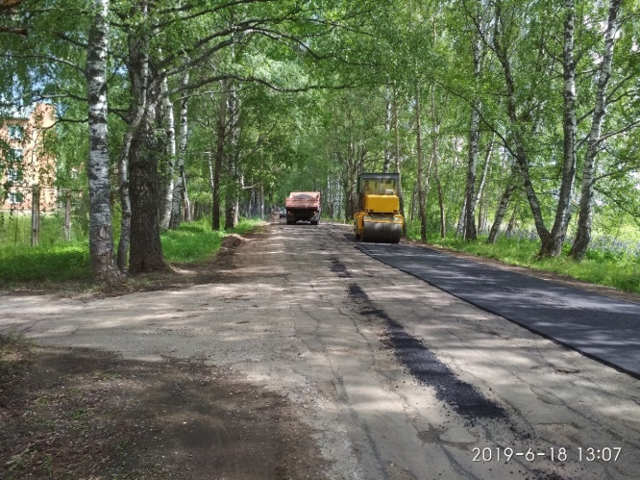 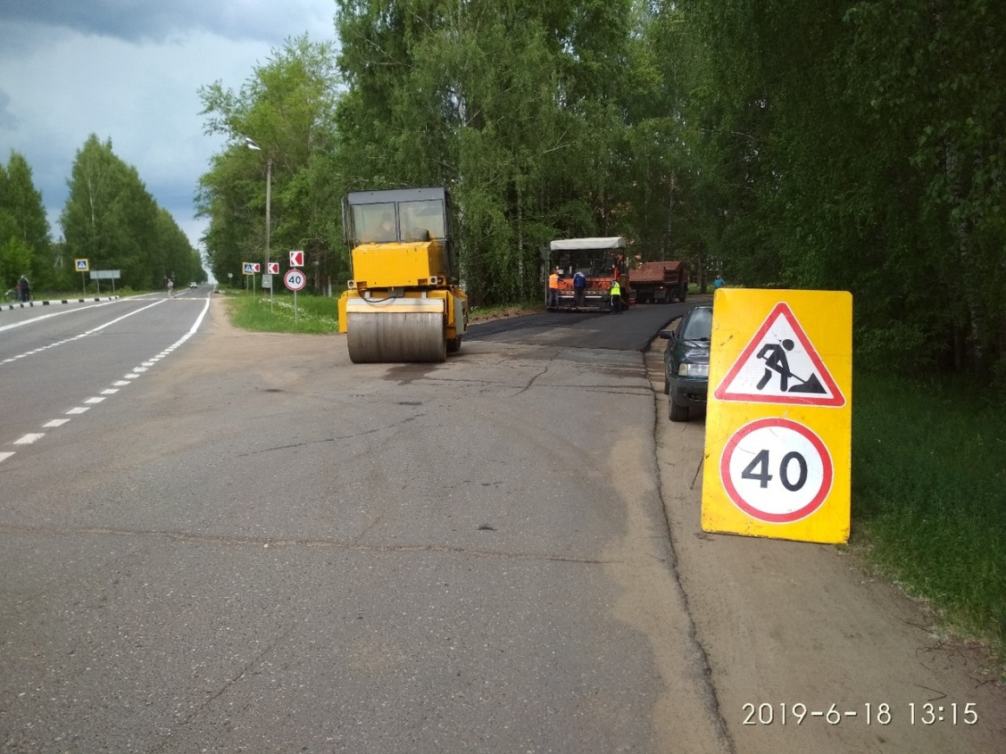

**Памятка для детей и родителей по предупреждению**

**чрезвычайных происшествий с несовершеннолетними**

Ежегодно в России отмечается большое количество чрезвычайных ситуаций с участием детей. Это не только дорожно-транспортные происшествия, но и преступные действия в отношении несовершеннолетних. В силу своей беспечности, дети не замечают множество угроз безопасности. Реальность такова, что без тщательной работы взрослых, ребенок вне стен дома может подвергать свою жизнь и здоровье опасности.

* Детям стоит избегать прогулок в одиночестве в темное время суток, а также в местах, которые отличаются малолюдностью;
* В случае попыток противоправного поведения против детей, ребенок должен сразу же бежать к людям, звать на помощь, а не пытаться решить проблему самостоятельно;
* Взрослым необходимо следить за внешним видом детей: они не должны носить дорогих украшений, пользоваться модными сотовыми телефонами и т.д. кроме того, одежда ребенка не должна быть вызывающей и откровенной, так как это может спровоцировать грабителей или насильников на противоправное действие;
* При нападении преступников, ребенку лучше не вступать с ними в споры, не реагировать агрессивно, использовать приемы самообороны лишь тогда, когда это даст возможность спастись бегством;
* При проходе мимо подворотни, подъезда, необходимо держаться на безопасной дистанции от подозрительных людей, двигаться не останавливаясь и не реагируя на их провокации;
* Не стоит срезать путь через безлюдные места: парки, автостоянки, стадионы, пустыри, лесополосу и т.д., поскольку именно там по статистике совершается большинство преступлений и нападений на детей.

Если хотите, чтобы ребенок соблюдал правила безопасности, научитесь сами их соблюдать. Показывайте детям свои положительные поступки.

ПРЕДУПРЕЖДАТЬ ДЕТЕЙ ОБ ОПАСНОСТИ – ОБЯЗАННОСТЬ РОДИТЕЛЕЙ.

Следите за тем, с кем общается ваш ребенок и где он бывает. Нет ли среди его знакомых сомнительных взрослых людей или подверженных криминальному влиянию сверстников. Постарайтесь изолировать от них ребенка.

Подготовлено по материалам СМИ

**Сбор крупногабаритного мусора**

Уважаемые жители п. Борок! В настоящее время у нас в поселке установлен 8-ми кубовый контейнер для сбора крупногабаритного мусора у дома 37. В будущем планируется установка такого же контейнера у дома 44. В других местах складирование крупногабаритных отходов у мест накопления ТКО не допускается! Давайте не будем превращать родной поселок в свалку!

Главный специалист по вопросам ЖКХ, капитального строительства и инфраструктуры Администрации Власов А.В.

Газета «Наш Вестник» № 5 (113) июнь 2019 года. Тираж 300 экз. Распространяется бесплатно. Тел. для справок: 8(48547)24-821; 24-477- факс

Номер подготовили: Т.Б. Гавриш, А.В. Маковкин, Зубова Л.А., Т.Л. Сметанина, С.С. Смирнова, Д.С. Павлов, А.А. Цветкова, А.В. Власов, Н.В. Врублевская, А.Б. Внучков.

Приглашаем к сотрудничеству! Вы можете разместить в газете «Наш Вестник» свои статьи, объявления, поздравления, стихотворения, заметки и др. Приносите свои материалы в администрацию Веретейского сельского поселения по адресу: п. Борок, д. 15.